DHCP
Introducción
El protocolo de configuración dinámica de host (DHCP, Dynamic Host Configuration Protocol) es un estándar TCP/IP diseñado para simplificar la administración de la configuración IP de los equipos de nuestra red. El estándar DHCP permite el uso de servidores DHCP para administrar la asignación dinámica, a los clientes DHCP de la red, de direcciones IP y otros detalles de configuración relacionados, siempre que los clientes estén configurados para utilizar un servidor DHCP (en lugar de estar configurados manualmente con una dirección IP, en las conexiones de red
de las estaciones de trabajo, activaremos la "configuración automática de IP").
Cada equipo de una red TCP/IP debe tener un nombre y una dirección IP únicos. La dirección IP (junto con su máscara de subred relacionada) identifica al equipo host y a la subred a la que está conectado. Al mover un equipo a una subred diferente, se debe cambiar la dirección IP; DHCP permite asignar dinámicamente una dirección IP a un cliente, a partir de una base de datos de direcciones IP de servidor DHCP de la red local. En las redes TCP/IP, DHCP reduce la complejidad y cantidad de trabajo que debe realizar el administrador para reconfigurar los equipos. DHCP es el protocolo de servicio TCP/IP que "alquila" o asigna dinámicamente direcciones IP durante un tiempo (duración del alquiler) a las estaciones de trabajo, distribuyendo además otros parámetros de configuración entre clientes de red autorizados, tales como la puerta de enlace o el servidor DNS. DHCP proporciona una configuración de red TCP/IP segura, confiable y sencilla, evita conflictos de direcciones y ayuda a conservar el uso de las direcciones IP de clientes en la red. Utiliza un modelo cliente-servidor en el que el servidor DHCP mantiene una administración centralizada de las direcciones IP utilizadas en la red. Los clientes compatibles con DHCP podrán solicitar a un servidor DHCP una dirección IP y obtener la concesión como parte del proceso de inicio de red.
Las estaciones de trabajo "piden" su dirección IP (y demás configuraciones para este protocolo) al servidor, y éste les va asignando direcciones del rango que sirve, de entre aquellas que le quedan libres; si deseamos que a determinados equipos el servidor les sirva siempre la misma, podemos llegar a "forzar" la asignación de la dirección IP deseada a equipos concretos. Además también pueden excluirse del rango de direcciones IP que va a servir nuestro servidor, aquellas que deseamos que estén asociadas de forma estática a determinados equipos o periféricos de red.
Si por error dejásemos algún equipo de la red configurado con un direccionamiento IP estático del rango gestionado por nuestro servidor DHCP, podría ocurrir que cuando nuestro servidor "alquilase" una IP a la estación de trabajo solicitante, dicha dirección IP fuera la que estuviera siendo utilizada por el equipo con direccionamiento estático, provocándose un conflicto de IP; en ese caso el cliente selecciona otra dirección IP y la prueba, hasta que obtenga una dirección IP que no esté asignada actualmente a ningún otro equipo de nuestra red. Por cada conflicto de direcciones, el cliente volverá a intentar configurarse automáticamente hasta con 10 direcciones IP.

¿Cómo funciona?
Cuando el cliente de DHCP, se ejecuta en una máquina cliente, comienza a enviar peticiones “broadcast” solicitando información de configuración. Por defecto estas peticiones se realizan contra el puerto UDP 68. El servidor responde a través del puerto UDP 67 proporcionando al cliente una dirección IP junto con otros parámetros relevantes para el correcto funcionamiento del sistema en la red, tales como la máscara de red, el “ router” por defecto y los servidores de DNS. Toda esta
información se “presta” y es válida sólo durante un determinado período de tiempo (configurado por el administrador del servidor de DHCP). De esta forma direcciones IP asignadas a clientes que ya no se encuentran conectados a la red pueden ser reutilizadas al pasar determinado periodo de tiempo Los clientes de DHCP pueden obtener una gran cantidad de información del servidor.
Métodos de asignación
• Asignación manual o estática: Asigna una dirección IP a una máquina determinada. Se suele utilizar cuando se quiere controlar la asignación de dirección IP a cada cliente, y evitar, también, que se conecten clientes no identificados.
• Asignación automática: Asigna una dirección IP de forma permanente a una máquina cliente la primera vez que hace la solicitud al servidor DHCP y hasta que el cliente la libera. Se suele utilizar cuando el número de clientes no varía demasiado.
• Asignación dinámica: el único método que permite la reutilización dinámica de las
direcciones IP. El administrador de la red determina un rango de direcciones IP y cada
computadora conectada a la red está configurada para solicitar su dirección IP al servidor cuando la tarjeta de interfaz de red se inicializa. El procedimiento usa un concepto muy simple en un intervalo de tiempo controlable. Esto facilita la instalación de nuevas máquinas clientes a la red.

Debian6
Servicio DHCP
Para empezar instalaremos el servicio DHCP con el comando:
#apt-get install wide-dhcpv6-server

Durante el transcurso de la instalación nos solicitara porque interfaz escuchara el servidor.
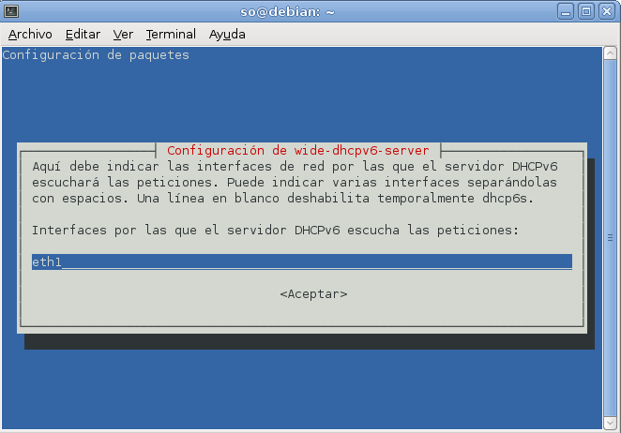

Una vez instalado vamos a editar el fichero de configuración /etc/wide-dhcpv6/dhcp6s.conf

option domain-name-servers ::192:168:1:2 ::192:168:1:3;
option domain-name "sogrupoc.com";
interface eth1 {
address-pool dhcp6s.sogrupoc 3600;
};
pool dhcp6s.sogrupoc {
range ::192:168:1:15 to ::192:168:1:100;
};
host dhcp6.sogrupoc {
duid 00:11:22:33:44:55;
prefix ::192:168:1:0/64 infinity;
};

La interfaz de escucha la podemos modificar en /etc/init.d/wide-dhcpv6-server
INTERFACES="eth1"

Ya sólo nos queda arrancar o reiniciar el servicio con /etc/init.d/ wide-dhcpv6-server start (o restart) y ya tenemos el servicio puesto en marcha, para comprobar que funciona debemos conectarnos con otro pc a la red.

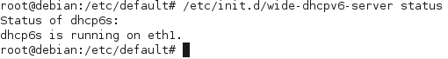

FreeBSD 8.2
Servicio DHCP
Para empezar instalaremos el servicio DHCP desde los ports con el comando:
#cd /usr/ports/net/isc-dhcp41-server && make install clean

Una vez instalado vamos a editar el fichero de configuración /usr/local/etc/dhcp6s.conf

option domain-name-servers ::192:168:1:2 ::192:168:1:3;
option domain-name "sogrupoc.com";
interface em0 {
address-pool dhcp6s.sogrupoc 3600;
};
pool dhcp6s.sogrupoc {
range ::192:168:1:15 to ::192:168:1:100;
};
host dhcp6.sogrupoc {
duid 00:11:22:33:44:55;
prefix ::192:168:1:0/64 infinity;
};

Si quieres que se inicie automáticamente el servicio añadimos en el fichero /etc/rc.conf
dhcp6s_enable=”YES”

Creamos otro archivo en /usr/local/etc/sysconfig/dhcp6s y añadimos
DHCP6SIF=em0

Ya sólo nos queda arrancar el servicio con /usr/local/etc/rc.d/dhcp6s start
y ya tenemos el servicio puesto en marcha, para comprobar que funciona debemos conectarnos con otro pc.

Miramos la ip que nos ha dado el servidor dhcp del pc que acabamos de poner y vemos que le ha asignado una dentro del rango que configuramos.

RHEL6
Servicio DHCP
Para empezar instalaremos el servicio DHCP con el comando:
#yum install dhcp
A partir de la versión 4.X soporta ipv6. También podemos descargarlo de su página web
http://www.isc.org/software/dhcp

Una vez instalado vamos a editar el fichero de configuración /etc/dhcp/dhcpd6.conf

default-lease-time 2592000;
preferred-lifetime 604800;
option dhcp-renewal-time 3600;
option dhcp-rebinding-time 7200;
allow leasequery;
option dhcp6.name-servers ::192:168:1:2;
option dhcp6.domain-search "sogrupoc.com";
option dhcp6.info-refresh-time 21600;
dhcpv6-lease-file-name "/var/lib/dhcpd/dhcpd6.leases";
subnet6 ::192:168:1:0/112 {
range6 ::192:168:1:15 ::192:168:1:100;
}

si tenemos más de una interfaz vamos a indicar cuál va a usar el DHCP en el fichero /etc/sysconfig/dhcpd6

DHCPDARGS=eth1

Ya sólo nos queda arrancar el servicio con /sbin/service dhcpd6 start
y ya tenemos el servicio puesto en marcha, para comprobar que funciona debemos conectarnos con otro pc a la red.

Slackware 13.1
Servicio DHCP
En Slackware ya viene instalado el servicio por defecto.
bash-4.1# slackpkg search dhcp
Looking for dhcp in package list. Please wait... DONE
The list below shows all packages with name matching "dhcp".
[ installed ] - dhcp-4.1.1-i486-2
La versión 4.X ya tiene soporte para IPv6.

Vamos a editar el fichero de configuración /etc/dhcpd.conf

default-lease-time 2592000;
preferred-lifetime 604800;
option dhcp-renewal-time 3600;
option dhcp-rebinding-time 7200;
allow leasequery;
option dhcp6.name-servers ::192:168:1:2;
option dhcp6.domain-search "sogrupoc.com";
option dhcp6.info-refresh-time 21600;
subnet6 ::192:168:1:0/112 {
range6 ::192:168:1:15 ::192:168:1:100;
}

Ahora vamos ha hacer el script para que podamos hacer funcionar el servicio. Creamos un archivo en /etc/rc.d/rc.dhcpd con el siguiente contenido:

#!/bin/sh
#
# /etc/rc.d/rc.dhcpd
# This shell script takes care of starting and stopping
# the ISC DHCPD service
#
# Put the command line options here that you want to pass to dhcpd:
DHCPD_OPTIONS="-q eth0"
[ -x /usr/sbin/dhcpd ] || exit 0
[ -f /etc/dhcpd.conf ] || exit 0
start() {
# Start daemons.
echo -n "Starting dhcpd: /usr/sbin/dhcpd $DHCPD_OPTIONS "
/usr/sbin/dhcpd $DHCPD_OPTIONS
echo
}
stop() {
# Stop daemons.
echo -n "Shutting down dhcpd: "
killall -TERM dhcpd
echo
}
status() {
PIDS=$(pidof dhcpd)
if [ "$PIDS" == "" ]; then
echo "dhcpd is not running!"
else
echo "dhcpd is running at pid(s) ${PIDS}."
fi
}
restart() {
stop
start
}
# See how we were called.
case "$1" in
start)
start
;;
stop)
stop
;;
restart)
stop
start
;;
status)
status
;;
*)
echo "Usage: $0 {start|stop|status|restart}"
;;
esac
exit 0

Guardamos el fichero y lo hacemos ejecutable con el comando chmod 755 /etc/rc.d/rc.dhcpd

Ya sólo nos queda arrancar el servicio con /etc/rc.d/rc.dhcpd start y ya tenemos el servicio puesto en marcha, para comprobar que funciona debemos conectarnos con otro pc a la red.

Miramos la ip que nos ha dado el servidor dhcp del pc que acabamos de poner y vemos que le ha asignado una dentro del rango que configuramos.

Solaris 11
Servicio DHCP
Servidor DHCPv6
No hay ningún servidor DHCPv6 disponible a través de Sun Microsystems para Oracle Solaris. Los servidores de terceros son compatibles con el DHCPv6 de Sun y, si hay un servidor DHCPv6 en la red, el cliente DHCPv6 de Sun lo utilizará.
Por lo tanto vamos a hacerlo con IPv4
Instalamos el servicio desde modo gráfico.
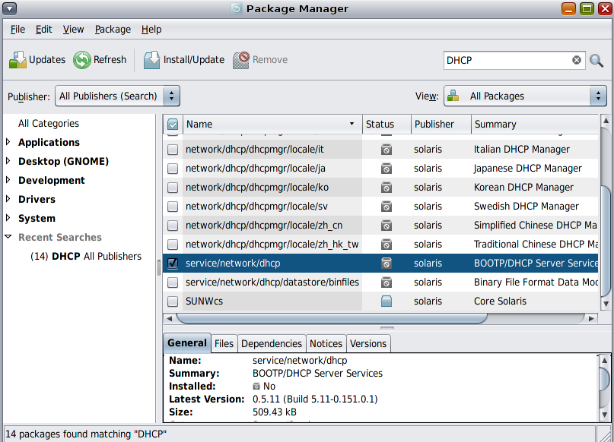
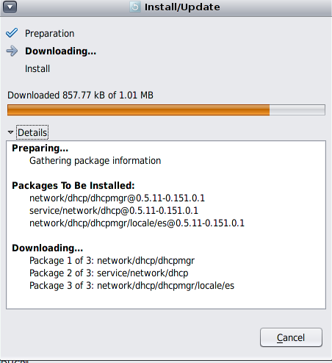

Usamos dhcpconfig para configurar dhcpsvc.conf y dhcptab. Simplemente definimos el tipo de datos de configuración (texto) y su localización. Esto lo hacemos mediante el comando dhcpconfig.
La opción -D especifica que configure el servicio DHCP.

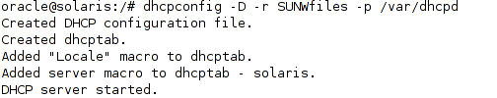

Hecho esto, creamos la macro para nuestra red local con el comando: # dhtadm -A -m 192.168.1.0
-d ':Broadcst=192.168.1.255:Subnet=255.255.255.0:MTU=1500:'. Este comando se utiliza para administrar la tabla DHCP. Algunas de sus opciones más importantes son:
• -C: Crea la tabla DHCP.
• -A: Añade un símbolo o macro a la tabla DHCP.
• -M: Modifica un símbolo o macro existente.
• -D: Borra un símbolo o macro existente.

Hecho esto, creamos la red local con el comando pntadm. Dicho comando tiene tres funciones
principales:
1. Añadir y redes a servir mediante DHCP.
2. Añade, elimina, y modificar direcciones IP dentro de las tablas.
3. Ver las tablas.
Y tiene los siguientes flags:
• -C: Crea la tabla DHCP
• -A: Añade una entrada a la tabla DHCP.
• -M: Modifica una entrada hecha en la tabla DHCP.
• -P: Muestra los cambios hechos en la tabla DHCP.
• -D: Borra una entrada de la tabla DHCP.

Una vez hecho esto, arrancamos el servicio dhcp con el siguiente comando, y comprobamos que ha arrancado correctamente:

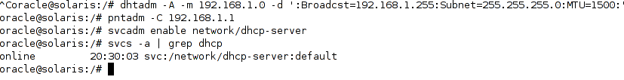

Mediante dhcpmng tenemos un entorno gráfico para configurar la red.
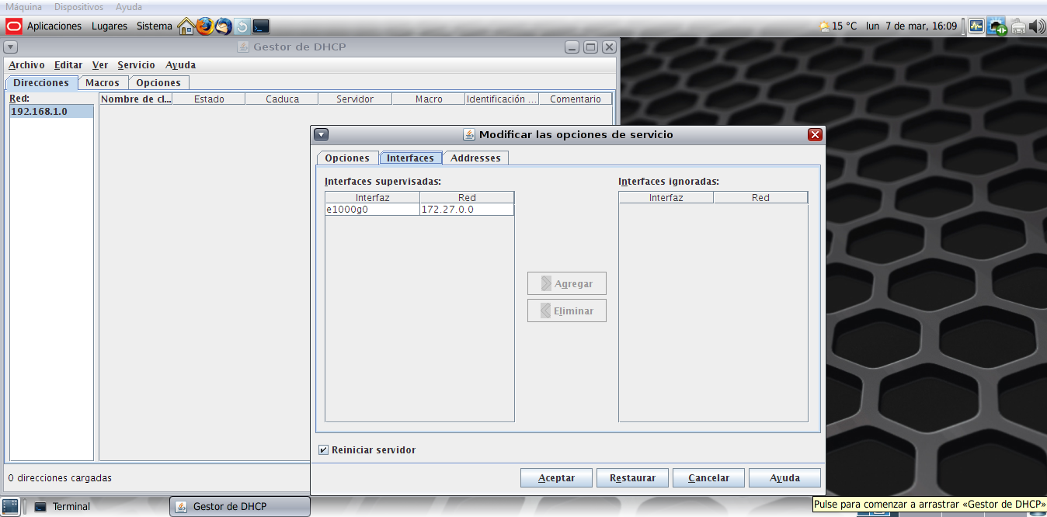

Todas las funciones de administración de DHCP se pueden llevar a cabo con las utilidades de la línea de comandos. Puede ejecutar las utilidades si ha iniciado sesión como superusuario o como usuario asignado al perfil de administración de DHCP. Consulte Configuración del acceso de usuario a los comandos de DHCP.
En la tabla siguiente se enumeran las utilidades y se describe la finalidad de cada una de ellas.
Utilidades de la línea de comandos de DHCP
Orden | Descripción y finalidad | Vínculos de página del comando man
in.dhcpd | El daemon del servicio DHCP. Los argumentos de la línea de comandos permiten configurar varias opciones del tiempo de ejecución. | in.dhcpd(1M)
dhcpconfig | Se utiliza para configurar y anular la configuración de un servidor DHCP. Esta utilidad permite realizar muchas de las funciones del Administrador de DHCP desde la línea de comandos. Esta utilidad está diseñada principalmente para utilizarse en secuencias de comandos para sitios que deseen automatizar algunas funciones de configuración. dhcpconfig recopila información de los archivos de topología de red del sistema de servidor para crear información útil para la configuración inicial. | dhcpconfig(1M)
dhtadm | Se utiliza para agregar, eliminar y modificar las opciones de configuración y las macros para los clientes DHCP. Esta utilidad permite editar la tabla dhcptab de forma indirecta, con lo cual se garantiza que la tabla dhcptab tenga el formato correcto. No debe editar directamente la tabladhcptab. | dhtadm(1M)
pntadm | Se utiliza para administrar las tablas de red de DHCP. Esta utilidad permite llevar a cabo las siguientes tareas:  - Agregar y eliminar direcciones IP y redes en la administración de DHCP.  - Modificar la configuración de red para las direcciones IP especificadas.  - Mostrar información sobre las direcciones IP y redes en la administración de DHCP. | pntadm(1M)

La tabla dhcptab
La tabla dhcptab contiene toda la información que pueden obtener los clientes del servidor DHCP. El servidor DHCP explora la tabladhcptab cada vez que se inicia. El nombre de archivo de la tabla dhcptab varía en función del almacén de datos que se utiliza. Por ejemplo, la tabla dhcptab creada por el almacén de datos NIS+ SUNWnisplus es SUNWnisplus1_dhcptab.
El protocolo DHCP define una serie de elementos de información estándar que se pueden transferir a los clientes. Estos elementos se denominan parámetros, símbolos u opciones. Las opciones se definen en el protocolo DHCP mediante códigos numéricos y etiquetas de texto, pero sin valores. En la tabla siguiente se incluyen algunas de las opciones estándar que se utilizan normalmente.
Ejemplo de opciones estándar de DHCP
Código | Etiqueta | Descripción
1 | Subnet | Dirección IP de máscara de subred
3 | Router | Dirección IP para el enrutador
6 | DNSserv | Dirección IP para el servidor DNS
12 | Hostname | Cadena de texto para el nombre de host del cliente
15 | DNSdmain | Nombre de dominio DNS

Windows 2008 server
Servicio DHCP
Para empezar instalaremos el servicio DHCP:
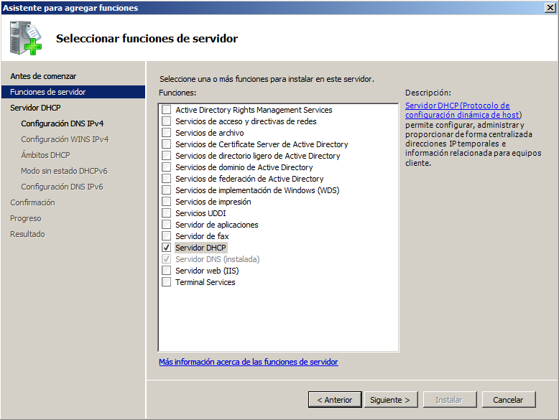
Ahora lanzamos el asistente para la configuración de un servidor DHCPv6 y seguimos sus indicaciones para configurarlo.
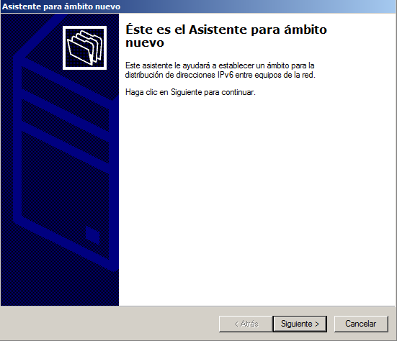
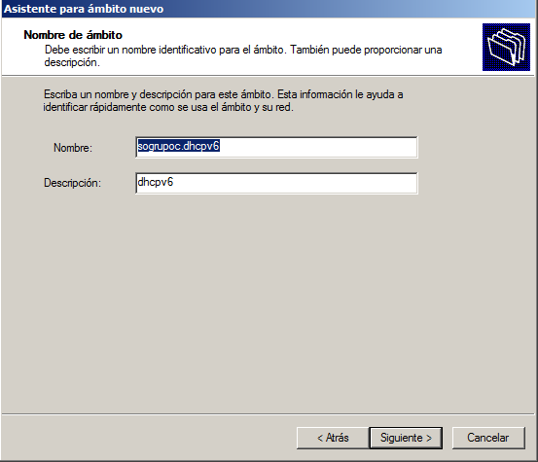
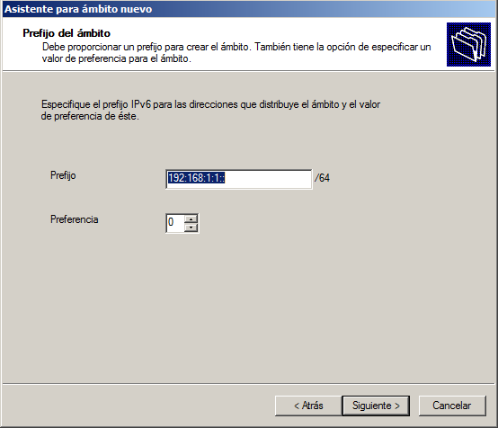
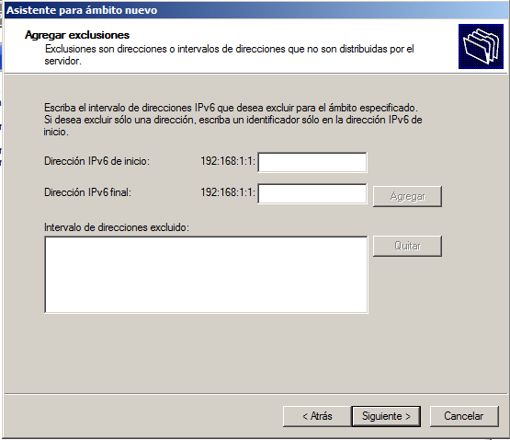
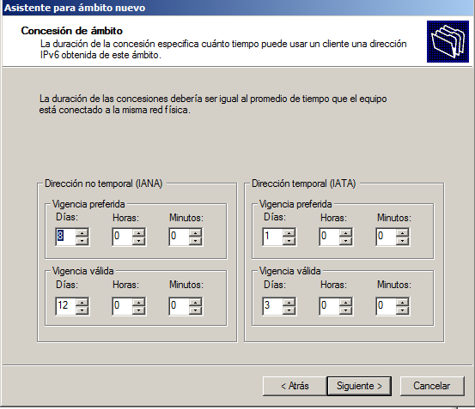
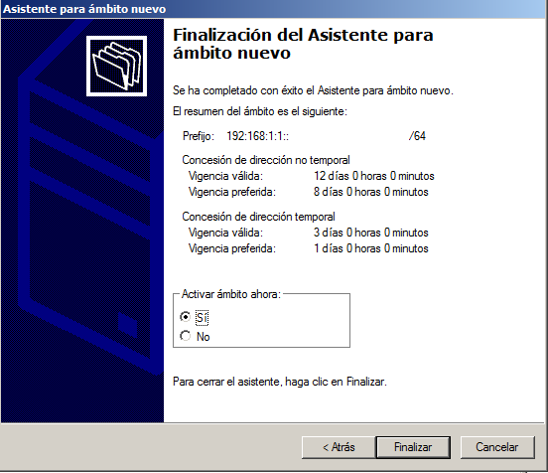
Una vez finalizado podemos ver que está funcionando correctamente.
